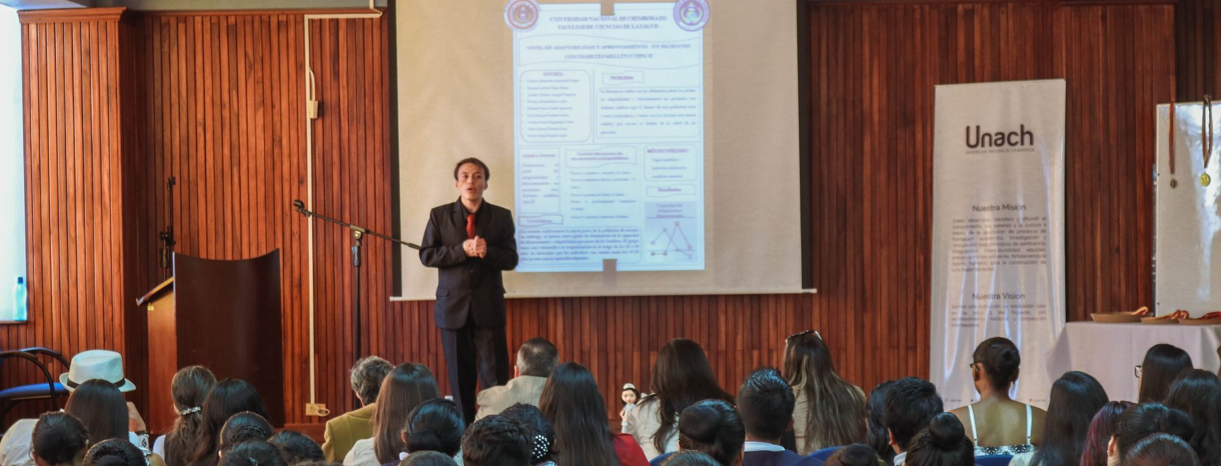

|  |
| --- |
| 2016/2017 COMITE EVALUACION DE LA CARRERA DE ENFERMERIA UNACH ... |
| “BASES DEL CUARTO ENCUENTRO DE INVESTIGACIÓN ESTUDIANTIL. ENFERMERÍA 2020” |
| SEPTIEMBRE 2020 |



# PARTICIPANTES Y GANADORES

PARTICIPANTES Y GANADORES: Pendiente envío puesto que el concurso se realizará el 17 de septiembre del 2020

# CUARTO ENCUENTRO DE INVESTIGACIÓN ESTUDIANTIL. ENFERMERÍA 2020

1. **INTRODUCCIÓN.**

La carrera de enfermería durante tres semestres consecutivos, ha venido desarrollando encuentros de investigación que son de autoría de los estudiantes; en los mismos se han presentado artículos científicos de calidad y con enfoque al cuidado de la persona, la familia, la comunidad y el entorno; así como, el perfeccionamento de la profesión. El evento pretende estimular el interés, la iniciativa y la creatividad conjugada con el método científico, como medio de fortalecimiento de la formación, que integra la academia, la vinculación con la sociedad y la investigación. Les invitamos al cuarto encuentro y anhelamos que la ciencia y el saber se comparta y difunda entre nuestra hermosa carrera.

1. **OBJETIVO GENERAL**

Fomentar la investigación formativa y la capacidad de difusión de resultados en la carrera de Enfermería, mediante la organización de encuentros estudiantiles.

**OBJETIVOS ESPECÍFICOS**

* Impulsar la cultura investigativa desde la formación.
* Perfeccionar las cualidades de presentación en público de los estudiantes.
* Motivar al trabajo en equipo en la búsqueda del conocimiento.

1. **HORA, LUGAR Y FECHA**

**Hora: 08:00 a 12:00**

**Lugar: Microsoft Zoom, enlace: https://cedia.zoom.us/j/92913370576**

Fecha: 17 de septiembre del 2020

1. **ORGANIZADORES**

Los organizadores del evento serán los miembros de Comisión de carrera: MSc. Cielito Betancourt, MSc. Graciela Rivera y MSc. Jimena Morales.

1. **PARTICIPANTES Y CALENDARIO**

Estudiantes de la carrera de enfermería legalmente matriculados, en cada uno de los niveles. Inscripciones y envío del 27 de agosto al 15 de septiembre del 2020 al correo: comision-apoyoformacion@unach.edu.ec (Comisión de carrera de Enfermería)

Calificación y presentación: 17 de septiembre del 2020.

Publicación de resultados y premiación: 17 de septiembre del 2020.

1. **ENVÍO**

Los participantes designarán un autor de correspondencia, quien será responsable del envío de la participación, debe adjuntar: la ficha de inscripción (anexo1), el artículo original en PDF y el material de presentación (Póster anexo 2 o diapositivas). **Las inscripciones están abiertas hasta el 15 de septiembre del 2020 a las 12:00 (medio día)**

1. **CALIFICACIÓN**

**La calificación se realizará atendiendo a los siguientes criterios:**

|  |  |  |  |  |  |  |  |  |  |  |
| --- | --- | --- | --- | --- | --- | --- | --- | --- | --- | --- |
| Participante/s | Nivel y paralelo | Título e introducción | Objetivo/s | Contenido | Metodología | Resultados, discusión y conclusiones | Calidad del documento proyectado | Disertación | Calificación total | Observaciones |
| La investigación tiene una introducción que delimita el tema y el planteamiento del problema en forma clara, precisa y que tiene relación con el título  **2.0 puntos** | Los objetivos permiten conocer la orientación del trabajo y lo que se espera de la investigación.  **2.0 puntos** | En su estructura cuenta por lo menos con título, autores, introducción, metodología, resultados, discusión, conclusiones y bibliografía.  **2.0 puntos** | Contiene al menos: método, enfoque, técnicas e instrumentos. Es adecuada para el tipo de estudio.  **2.0 puntos** | Los resultados responden a los objetivos planteados y demuestran sustento bibliográfico triangulado, así como el posicionamiento del autor. Las conclusiones se respaldan en los resultados y responden a los objetivos  **2.0 puntos** | El diseño es creativo, permite la visibilidad, sin evidenciar errores ortográficos y de redacción.  **2.0 puntos** | Uso y vocalización apropiados de las palabras y demuestra fluidez y seguridad en la presentación  **2.0 puntos** | (Escriba la calificación total obtenida sobre 14 puntos) | (Escriba primero, segundo o tercer lugar frente a los participantes ganadores, según corresponda) |
| **XXX** | **XX** |  |  |  |  |  |  |  |  |  |
| **XXX** | **XX** |  |  |  |  |  |  |  |  |  |
| **XXX** | **XX** |  |  |  |  |  |  |  |  |  |

La calificación obtenida será de 1 a 14 puntos.

1. **PREMIACIÓN**

Se premiará al primero, segundo y tercer lugar.

1. **JURADO CALIFICADOR**

El jurado calificador estará conformado por:

MSc. Yosbanys Roque

PhD. Katiuska Figueredo

MSc. Angélica Herrera

MSc. Patricio Flor (o delegado del ICITs)

1. **REGLAS GENERALES**

**Los postulantes deberán:**

1. Presentar debidamente lleno el formulario de postulación (anexo 1) en Microsoft Word.
2. La presentación (exposición) se realizará con la ayuda de un diseño a manera de póster digital o diapositivas, organizando la presentación en: título, autores, introducción, metodología, resultados y discusión, conclusiones, bibliografía en normas Vancouver.
3. Adjuntar el documento original en PDF en el que constarán: título, autores, introducción, metodología, resultados y discusión, conclusiones, bibliografía en normas Vancouver.
4. La exposición deberá tardar entre 8 y 10 minutos.
5. La exposición se recibirá por la plataforma Zoom, enlace a remitirse oportunamente.
6. El número de autores por presentación estará establecido entre 3 y 5 integrantes estudiantes y los tutores.
7. En la ponencia solo podrán presentar 1 o 2 expositores.
8. Solo se receptarán hasta dos postulantes por paralelo, en dependencia de la demanda de participantes.
9. No se receptarán trabajos fuera del cronograma establecido.
10. El ponente debe presentarse con ropa formal.

NORMAS DE PRESENTACIÓN DEL TRABAJO ESCRITO (A ENVIAR EN PDF)

Los trabajos deben entregarse en Word, tipo de letra Arial, tamaño 12, interlineado 1. 5, tamaño carta (8 ½ x 11 o 21.59cm x 27.94 cm) y márgenes de 2.5 por cada lado, alineación justificada. La extensión máxima de los trabajos será de 15 páginas (no cuenta como página: el resumen, la bibliografía y los anexos).

Las figuras, imágenes, tablas y fotografías deben presentarse correctamente tituladas.

Formato de los trabajos:

* Título (en mayúsculas y negrita)
* Autor (es)
* Resumen
* Palabras clave
* Introducción (se expondrán claramente los objetivos)
* Metodología
* Resultados y discusión
* Conclusiones
* Referencias bibliográficas

ANEXOS

ANEXO Nº1

UNIVERSIDAD NACIONAL DE CHIMBORAZO

FACULTAD DE CIENCIAS DE SALUD

CARRERA DE ENFERMERIA

“CUARTO ENCUENTRO DE INVESTIGACIÓN ESTUDIANTIL. ENFERMERÍA 2020”

|  |
| --- |
| FICHA DE INSCRIPCIÓN |

|  |  |
| --- | --- |
| Datos personales: | |
| Nombres del o los solicitantes: |  |
|  |
| Docente tutor |  |
| Semestre |  |
| Correo electrónico: |  |
| Tema: |  |

Firma de responsabilidad

ANEXO Nº2

Esquema de póster para los participantes que elijan esta opción, las imágenes y diseño serán en función de la creatividad de los participantes, este documento es una referencia. Los estudiantes que opten por presentación en diapositivas, el contenido es igual (se adjunta modelo).

|  |  |
| --- | --- |
| TÍTULO  Nombre y apellidos de los autores  Filiación | |
| Introducción | Resultados y discusión |
| Metodología | Conclusiones |
| Referencias bibliográficas (opcional) |